Association Des Parents D’élèves (APEL) De L’école La Fontaine De Givrand, 2016-2017 :
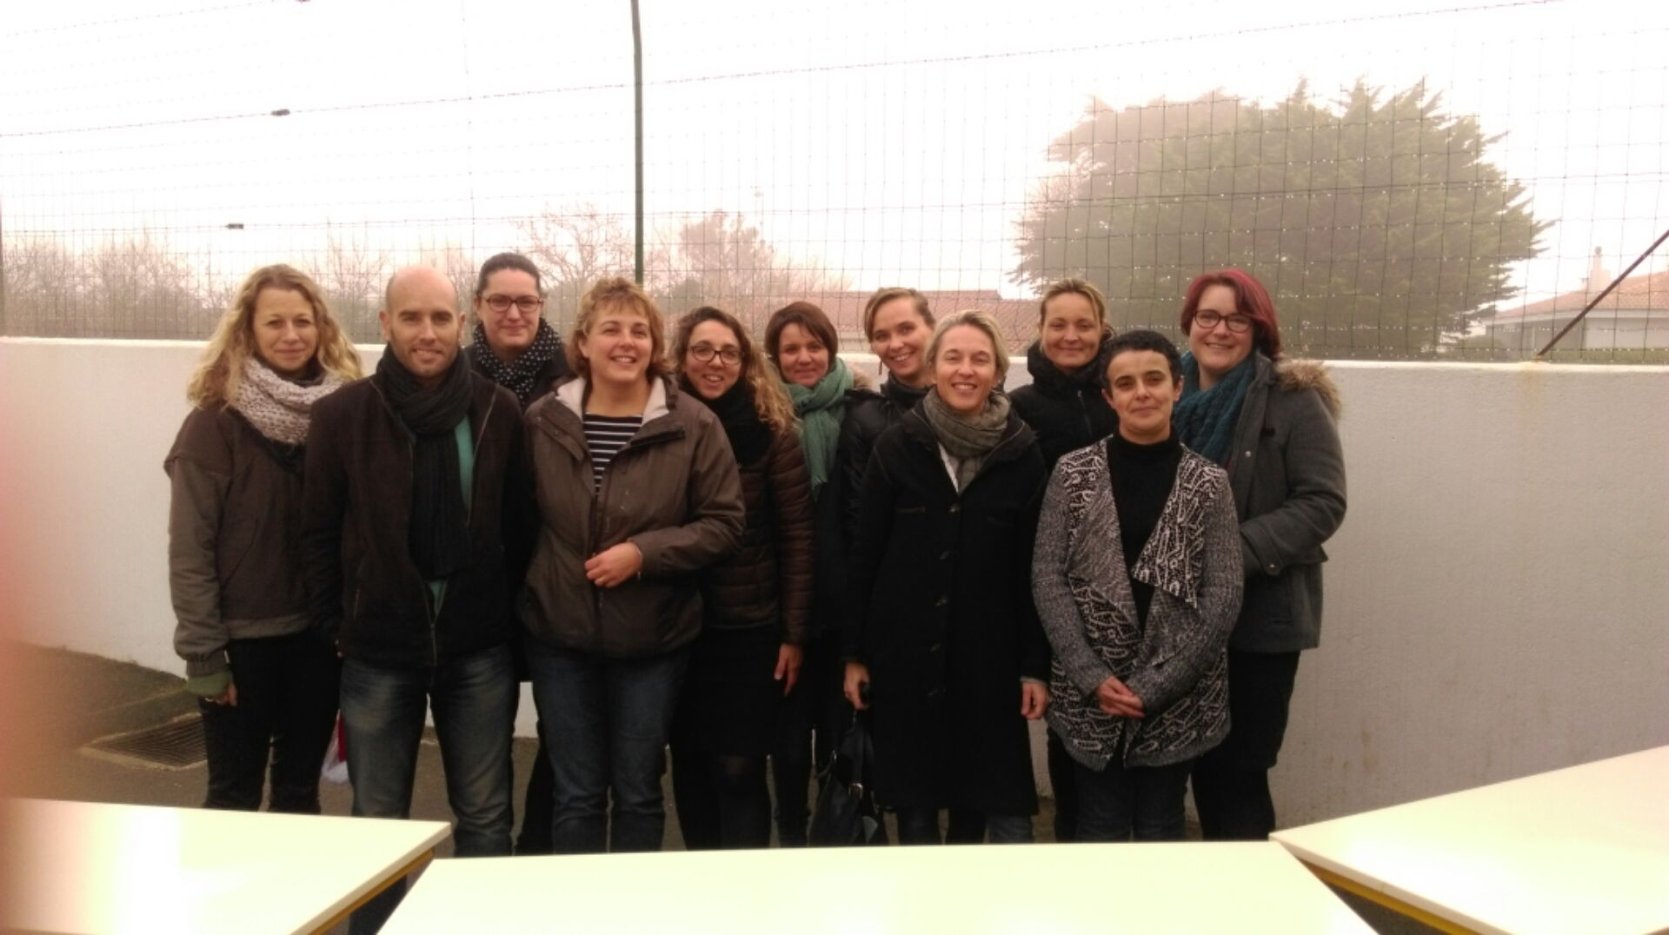
En tant que représentants de parents d’élèves de l’école de Givrand, nous souhaitons vous présenter l’équipe qui vous accompagnera durant cette année scolaire. N’hésitez pas à venir vous, nous sommes à votre écoute.

De Gauche à droite :
Hélène ROPERT et Yohann BROUSSE (parents de Paolo CP et Anna PS). Agnès DUCERF (maman Mélodie CE1 et ClémentPS2). Caroline CUISSET (maman de Quentin CP). Cindy GUILBAUD (maman Jules MS). Cynthia GRONDIN (maman de Nelson GS). Delphine MENUIER (maman de Colombe CM2). Chloé MOUSSEAU (maman de Paula CP). Alexandra CHAUVEAU (maman de Clovis CP). Nadège LEVACHE (maman de Camille CM2). Sarah COSTÉ (maman de Naomie CM2 et Charlie CP)

L’équipe de l’APEL,

